小街永昌社区人民调解员联系卡

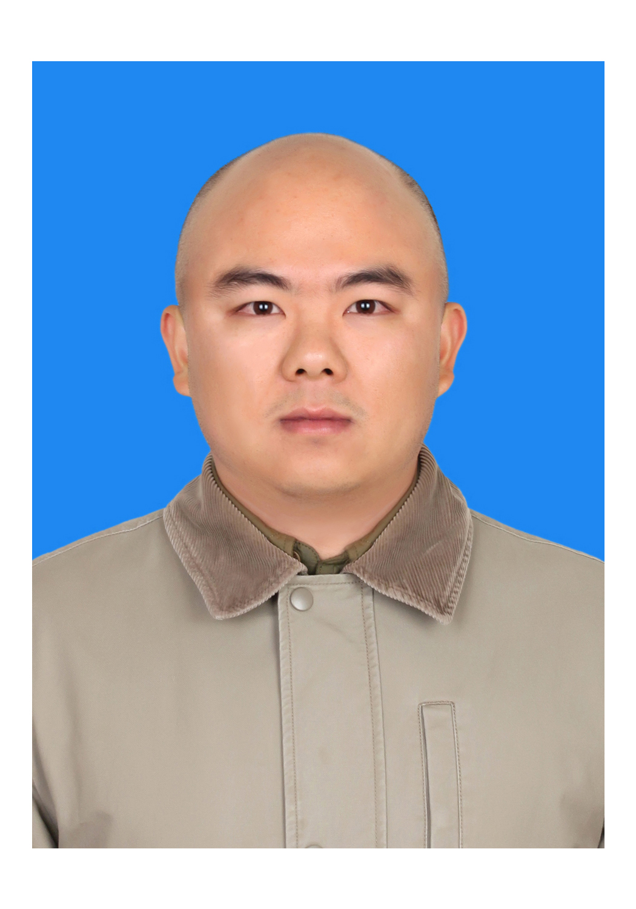
柏海东，系小街永昌社区人民调解员，主要承担本社区矛盾纠纷排查化解工作。联系电话：18087714743。地址：小街街道永昌社区。
欢迎本社区居民及在本地务工生活的外来人员，在遇到婚姻家庭、邻里关系、土地承包、劳务合同等纠纷时，联系我寻求帮助，我将依法、免费、高效为您提供调解服务与法律咨询支持。

服务承诺：免费调解、依法调解、热情服务、快速响应。

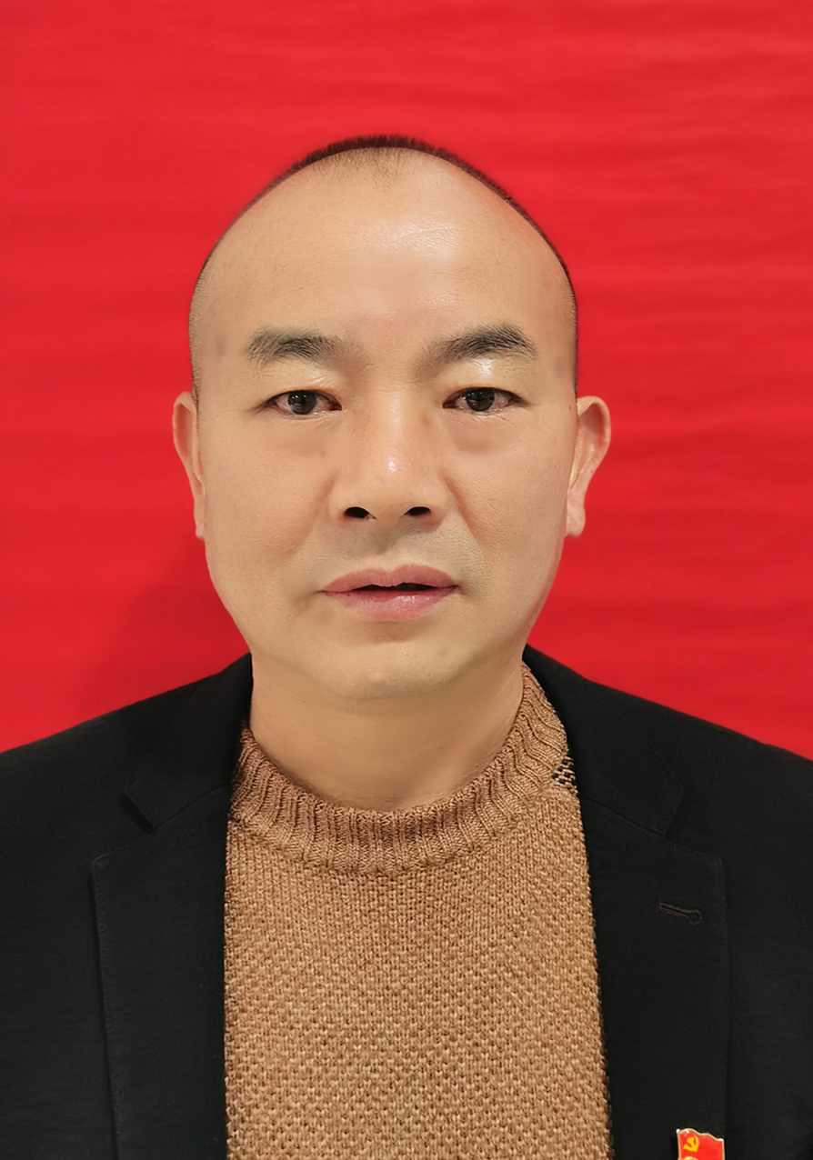
龚金祥，系小街永昌社区人民调解员，主要承担本社区矛盾纠纷排查化解工作。联系电话：1350504999。地址：小街街道永昌社区。欢迎本社区居民及在本地务工生活的外来人员，在遇到婚姻家庭、邻里关系、土地承包、劳务合同等纠纷时，联系我寻求帮助，我将依法、免费、高效为您提供调解服务与法律咨询支持。

服务承诺：免费调解、依法调解、热情服务、快速响应。


普正昌，系小街永昌社区人民调解员，主要承担本社区矛盾纠纷排查化解工作。联系电话：13887720676。地址：小街街道永昌社区。欢迎本社区居民及在本地务工生活的外来人员，在遇到婚姻家庭、邻里关系、土地承包、劳务合同等纠纷时，联系我寻求帮助，我将依法、免费、高效为您提供调解服务与法律咨询支持。

服务承诺：免费调解、依法调解、热情服务、快速响应。


王志祥，系小街永昌社区人民调解员，主要承担本社区矛盾纠纷排查化解工作。联系电话：13887756815。地址：小街街道永昌社区。欢迎本社区居民及在本地务工生活的外来人员，在遇到婚姻家庭、邻里关系、土地承包、劳务合同等纠纷时，联系我寻求帮助，我将依法、免费、高效为您提供调解服务与法律咨询支持。

服务承诺：免费调解、依法调解、热情服务、快速响应。


杨娅，系小街永昌社区人民调解员，主要承担本社区矛盾纠纷排查化解工作。联系电话：15096756472。地址：小街街道永昌社区。欢迎本社区居民及在本地务工生活的外来人员，在遇到婚姻家庭、邻里关系、土地承包、劳务合同等纠纷时，联系我寻求帮助，我将依法、免费、高效为您提供调解服务与法律咨询支持。

服务承诺：免费调解、依法调解、热情服务、快速响应。


赵晓艳，系小街永昌社区人民调解员，主要承担本社区矛盾纠纷排查化解工作。联系电话：15887885031。地址：小街街道永昌社区。欢迎本社区居民及在本地务工生活的外来人员，在遇到婚姻家庭、邻里关系、土地承包、劳务合同等纠纷时，联系我寻求帮助，我将依法、免费、高效为您提供调解服务与法律咨询支持。

服务承诺：免费调解、依法调解、热情服务、快速响应。

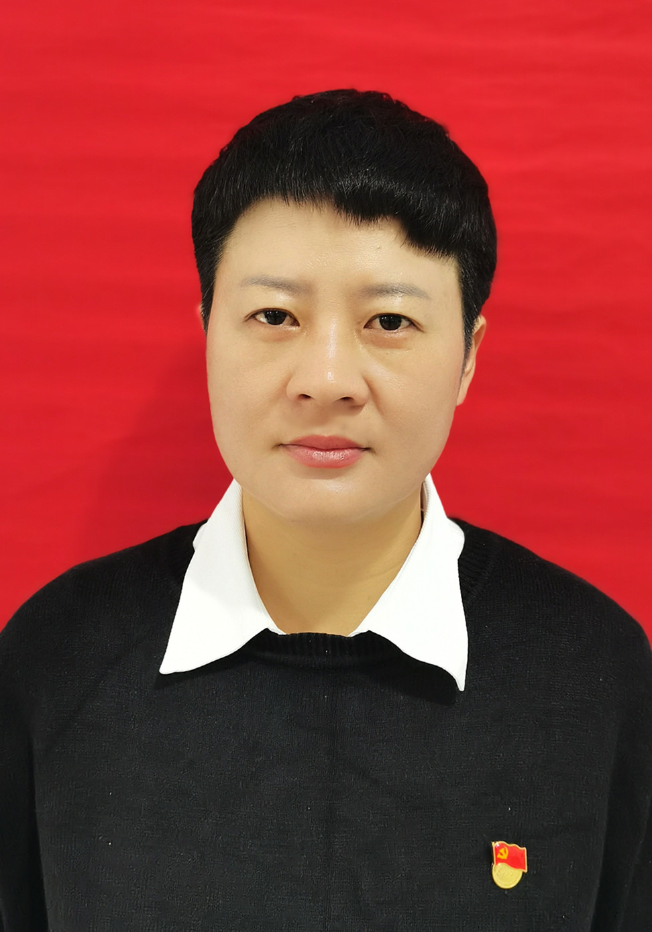
周晓燕，系小街永昌社区人民调解员，主要承担本社区矛盾纠纷排查化解工作。联系电话18724860281：。地址：小街街道永昌社区。欢迎本社区居民及在本地务工生活的外来人员，在遇到婚姻家庭、邻里关系、土地承包、劳务合同等纠纷时，联系我寻求帮助，我将依法、免费、高效为您提供调解服务与法律咨询支持。

服务承诺：免费调解、依法调解、热情服务、快速响应。

